МИНИСТЕРСТВО НАУКИ И ВЫСШЕГО ОБРАЗОВАНИЯ
РОССИЙСКОЙ ФЕДЕРАЦИИ

ФЕДЕРАЛЬНОЕ ГОСУДАРСТВЕННОЕ АВТОНОМНОЕ ОБРАЗОВАТЕЛЬНОЕ УЧРЕЖДЕНИЕ ВЫСШЕГО ОБРАЗОВАНИЯ

НОВОСИБИРСКИЙ НАЦИОНАЛЬНЫЙ ИССЛЕДОВАТЕЛЬСКИЙ ГОСУДАРСТВЕННЫЙ УНИВЕРСИТЕТ

Факультет информационных технологий
Кафедра параллельных вычислений

ОТЧЕТ

О ВЫПОЛНЕНИИ ЛАБОРАТОРНОЙ РАБОТЫ

Написание программы, базовая оптимизация, анализ производительности

студента 3 курса, группы 18209

Киселева Ильи Сергеевича

Направление 09.03.01 – «Информатика и вычислительная техника»

Преподаватель:
Сергей Евгеньевич Киреев

Новосибирск 2021
СОДЕРЖАНИЕ
ЦЕЛЬ 3
ЗАДАНИЕ 3
ОПИСАНИЕ РАБОТЫ 4
ЗАКЛЮЧЕНИЕ 5
Приложение 1 (2, …). Наименование приложения 6

ЦЕЛЬ
Научиться разрабатывать простые программы численного моделирования, применять базовые средства оптимизации программ, выполнять оценку и анализ производительности программ, пользоваться средствами профилирования.

ЗАДАНИЕ
- Разработать программу в соответствии с одним из вариантов. Проверить правильность её работы.
- Выполнить базовую оптимизацию программы (вручную и с помощью компилятора) с целью минимизации времени её работы. На каждом этапе оптимизации измерять время работы программы. Отмечать в отчёте успешные и неуспешные попытки оптимизации. Для оценки времени работы программы использовать одни и те же параметры: NX = NY ≈ 8000 – 10000, NT ≈ 100 – 120.
- Для наиболее быстро работающего варианта программы с помощью средств профилирования выполнить следующие действия:
a. Построить граф вызовов программы (картинку), определить «горячие точки» программы с точностью до функций.
b. Построить аннотированный листинг программы, определить «горячие точки» программы с точностью до строк исходного кода и машинных команд.
c. Собирая информацию о соответствующих событиях, получить с помощью профилирования следующие характеристики исполнения программы в целом:
- среднее число тактов на микрооперацию (или микроопераций на такт);
- процент кэш-промахов для кэшей первого и последнего уровней;
- процент неправильно предсказанных переходов.
d. Сделать предположение о том, что является основной причиной временных затрат (вычислительные операции, обращения в память, выполнение команд перехода, …).
4. На roofline-модели отметить точку, соответствующую программе. Требуемые характеристики оценить исходя из анализа кода в «горячей точке» программы.

Задача 1, тип данных Double:
Решение волнового уравнения методом конечных объёмов
Параметры программы:
• Вход:
o Размеры сетки: NX, NY
o Число шагов: NT
• Выход:
o Время счёта
Описание алгоритма:
Алгоритм моделирует распространение волны в двумерной области, инициированной импульсом из заданного узла сетки. В начальный момент времени значения искомой функции U на сетке инициализируются нулями. На каждом шаге моделирования значения искомой функции пересчитываются по заданной формуле.
Параметры алгоритма:
• Пространство:
o Область моделирования: [XA : XB] × [YA : YB] = [0.0 : 4.0] × [0.0 : 4.0].
o Пространственная сетка, NX × NY узлов c номерами (i, j): i = 0 … NY–1, j = 0 … NX–1.
o Шаги сетки по пространству: hX = (XB – XA) / (NX – 1), hY = (YB – YA) / (NY – 1).
o Координаты узлов сетки: Xj = X1 + j∙hX, Yi = Y1 + i∙hY.
• Время:
o Последовательность номеров моментов времени (шагов расчёта): n = 0, 1, … NT.
o Величина шага по времени (между последовательными моментами времени):
♣ τ = 0.01, для NX ≤ 1000 и NY ≤ 1000,
♣ τ = 0.001, для NX > 1000 или NY > 1000.
o Значение времени в момент n: Tn = n∙τ.
• Источник импульса:
o Координаты узла с источником импульса: SX ∈ [0; NX – 1], SY ∈ [0; NY – 1].
o Значение функции источника в момент времени n в узле сетки (i, j):
♣ fi,j n = exp(–(2π f0∙(n∙τ – t0))2 / γ2 ) ∙ sin(2π f0∙(n∙τ – t0)), где f0 = 1.0, t0 = 1.5, γ = 4.0, если j = SX и i = SY.
♣ fi,j n = 0, если j ≠ SX или i ≠ SY.
• Сеточные значения:
o Фазовая скорость (характеристика пространства, отражает скорость распространения волны):
♣ Pi,j = 0.1 ∙ 0.1, если j < NX / 2,
♣ Pi,j = 0.2 ∙ 0.2, если j ≥ NX / 2.
o Искомая функция, значения в моменты времени n = 0 и n = –1:
♣ Ui,j -1 = Ui,j 0 = 0.0, при i = 0 … NY–1, j = 0 … NX–1.

При реализации следует считать, что Ui,j n и Pi,j могут принимать произвольные значения, и их следует задавать массивами. Также следует считать, что значения fi,j n не равны нулю только в одной заданной точке, и можно их задавать не массивом.
Шаг алгоритма (двухслойная явная схема):
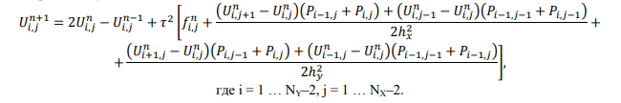

ОПИСАНИЕ РАБОТЫ

Выполнение полученных программ производилось на устройстве с процессором Intel Core i7 6700hq, 16 Гб оперативной памяти.

Первым делом была написана программа на языке C++ в соответствии с вышеуказанным алгоритмом.

Для улучшения читаемости программы были отдельно вынесены функции calculateP (считает фазовую скорость) и calculateTao (считает величину шага по времени).

В основной формуле (двухслойная явная схема, шаг алгоритма U) нам требуется хранить информацию всего о трех моментах времени: U, U1, U2 – n-1, n и n+1 моменты времени соответственно.

Функция initArrays создана для улучшения читаемости и не обязательна, в ней в соответствии с заданием матрицы U0 и U1 заполняются нулями, также заполняется матрица фазовых скоростей P – в нашем задании P принимает всего два значения, но в общем случае они произвольные.

Функция algorithmStep – это шаг алгоритма в конкретно взятый момент времени n в координатах i и j. В этой функции U2 по индексам i и j присваиваются значения на основании значений из матриц U0, U1 и других переменных, которые указаны в формуле и передаются как аргументы функции.

Функция processAlgorithm, используя algorithmStep, проходит по всем моментам времени от 1 до Nt, по всем координатам от i = 1 до i = Nx - 2 и j = 1 до j = Ny - 2. В этой функции происходит основная работа программы, она занимает подавляющее большинство времени, что будет продемонстрированно далее.

Для того, чтобы убедиться в правильности работы программы, результаты работы (последнюю посчитанную матрицу U) необходимо сохранить в бинарном виде, чтобы затем нарисовать распределение в GNU Plot. За это ответственна функция saveArrayToFile.

На этом этапе все вспомогательные функции рассмотрены.

В main инициализируются стартовые значения переменных, выделяется динамическая память на 4 массива с помощью malloc, массивы инициализируются с помощью initArrays, далее идёт основная работа программы – вызов processAlgorithm, когда программа отработала, необходимо сохранить данные с помощью saveArrayToFile, перед завершением работы память, выделенная для массивов, возвращается операционной системе с помощью free.

Код первой рабочей версии (первый коммит):

https://github.com/ruIlyaKiselev/epsmm1/blob/main/Source.cpp

(в приложении 1 в конце этого файла)

Чтобы убедиться, что программа отработала корректно, на каждом шаге по времени выводилось значение Umax (значения не должны резко возрастать или убывать):

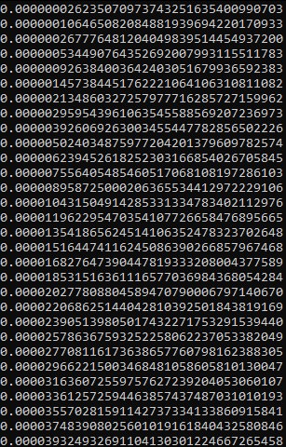

Примеры результатов работы в GNU Plot:

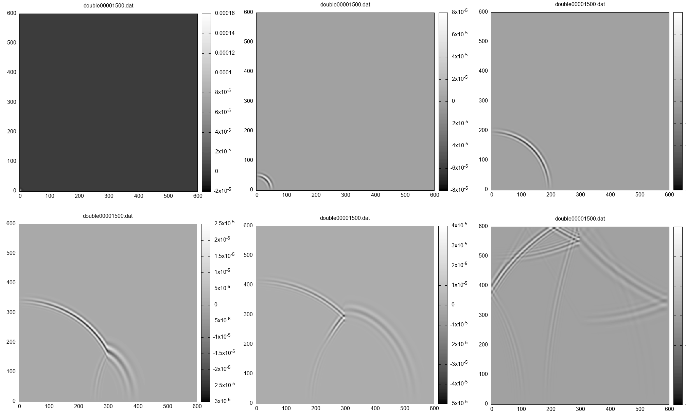
Первая версия работает корректно, но в плане производительности есть что улучшить:
- В processAlgorithm много проверок, это замедляет скорость работы.
- В algorithmStep для partX и partY деление переменных double следует заменить на константное умножение, то есть посчитать дробь заранее (например, в main) и передавать в функцию уже готовое число, чтобы на каждой итерации не пересчитывать и, что более важно, операция умножения требует сильно меньше тактов процессора по сравнению с делением.
- Все библиотечные функции вроде pow(x, 2) по возможности надо заменить на примитивные операции вроде умножения, скорее всего средства оптимизации это сделали бы сами, но всё-таки лучше перестраховаться.
- В calculateP и calculateTao используются pow для формирования возвращаемого значения, но при этом там возможны всего два варианта возвращаемых значений – считаем заранее и записываем их просто как численные константы.
- Возможно, некоторые операции C++ являются обертками над функциями из C, которые выполняют одно и то же, но имеют меньше в себе инструкций, к тому же код на C несколько легковеснее, стоит попробовать переписать программу на чистый C
- Дополнительные проверки для выявления Umax и вывод этого числа на экран тоже занимают время, поэтому их следует убрать, всё равно корректность работы алгоритма уже проверена.
- В algorithmStep есть повторяющиеся множители/слагаемые, которые берутся через оператор * (обращение в память). Если такое число встречается в формуле 2 и более раз, его необходимо сохранить в локальную переменную заранее и далее работать уже с этой переменной, а не использовать каждый раз оператор *, тем самым свести к минимуму число обращений в память.
- Если обратить внимание, в алгоритме те значения, которые в данный момент относятся к моменту времени n, на следующем шаге будут n – 1, эти значения можно переиспользовать, тем самым еще снизив число обращений в память.

С учётом вышеуказанных требований были написаны вторая и третья версии программы:

Вторая:
https://github.com/ruIlyaKiselev/epsmm1/blob/main/Source.c

Третья (второй коммит):

https://github.com/ruIlyaKiselev/epsmm1/blob/main/Source.c

(Приложение 2 и приложение 3 в конце файла)

Эти версии работают ощутимо быстрее, для сравнения таблицы (время в сек.):
Nx = Ny = 10000, Nt = 100
 | CPU Time | Branch-misses | LLC-Load-misses | Instructions per cycle
1 вариант | 74.4 sec. | 0.01% | 41.59% | 3.37
2 вариант | 24.8 sec. | 0.37% | 12.78% | 1.3
3 вариант | 32.5 sec. | 0.04% | 45.38% | 3.15

Как видно, разница между худшим и лучшим по времени вариантами почти в 3 раза.

Предполагалось, что третий вариант будет наиболее эффективным по времени, но это оказалось не так. В нём используются операции такие как переиспользование взятых ранее из памяти значений на следующей итерации и некоторые другие оптимизации, в частности, функция algorithmStep была удалена и её содержимое было помещено прямо в тело цикла, так как сама функция теперь не имеет смысла, также оптимизированы вызовы некоторых вспомогательных функций, теперь они вызываются реже.

Таким образом, третья версия программы является максимально оптимизированной «руками», но при этом она уступает по производительности второй версии, в которой сделаны основные оптимизации, но не все. Разница между ними в том, что во второй нет переиспользования взятых из памяти значений на следующей итерации. Возможно, компилятор лучше распоряжается такими действиями со взятием данных из памяти.

Для всех версих спользовался компилятор gcc 9.3.0 с ключами компиляции следующего вида:

dpcpp source.cpp -Ofast -march=native -mtune=skylake -mmmx -m3dnow -msse2 -msse3 -msse4 -mavx -mavx2 -ffast-math

Дальнейшая работа происходит со второй версией программы:

Как и предполагалось, по результатам профилирования с помощью Intel VTune Profiler и других средств выяснилось, что функция processAlgorithm занимает 99.9% времени – это горячая точка.

Граф вызовов:
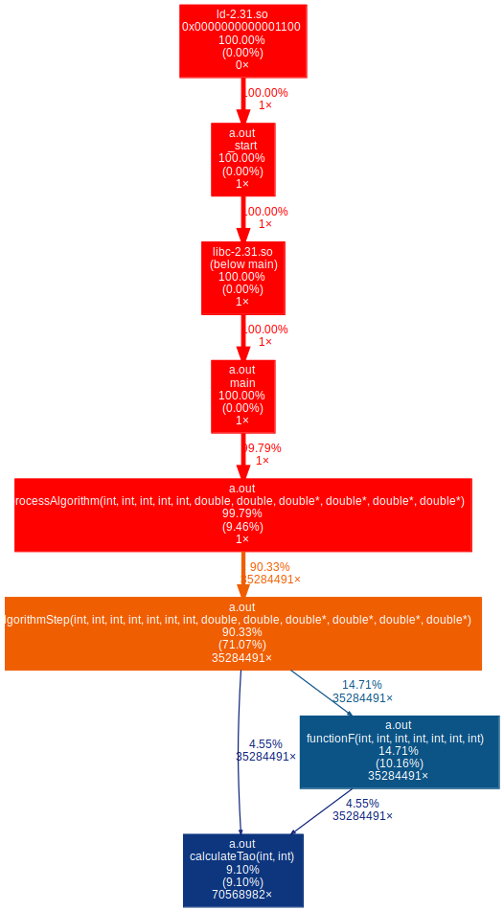

Аннотированный листинг:
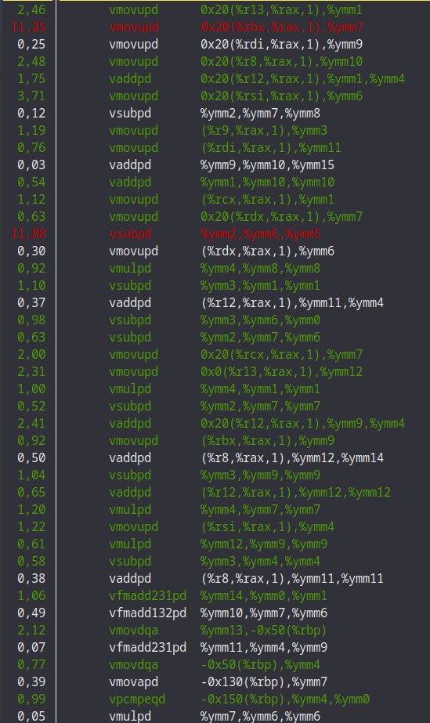

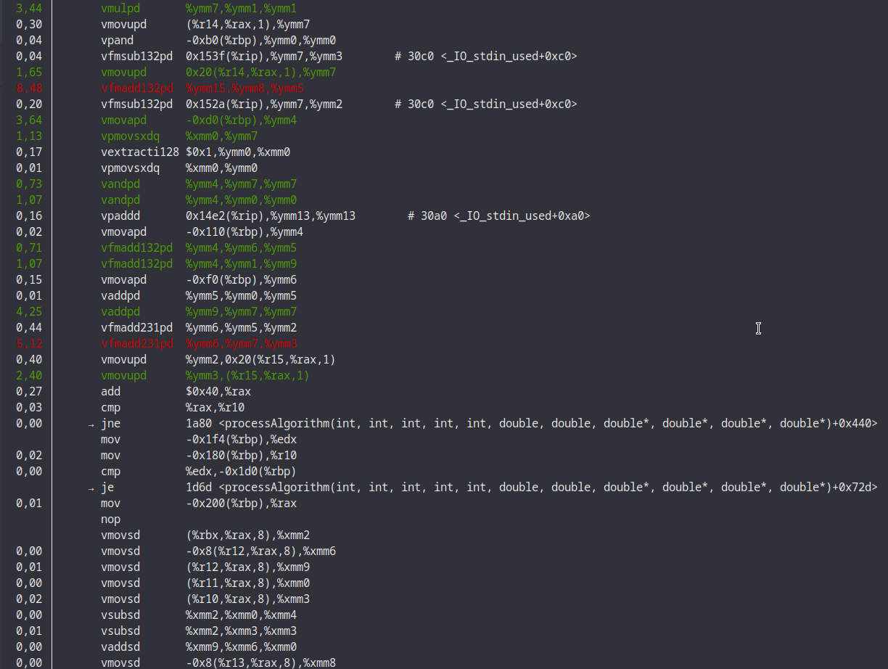
Различные данные из Intel Advisor:

Как видно, задействовано около 10% от теоретического пика системы.
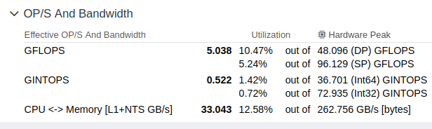

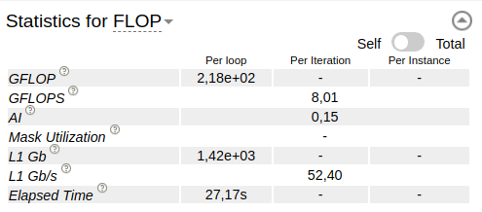

Как можно заметить, используется технология векторизации семества AVX
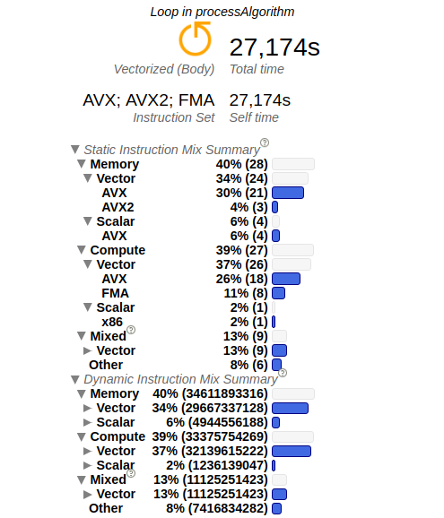

Компактная rooflline-model. Более подробная представлена вне отчёта.

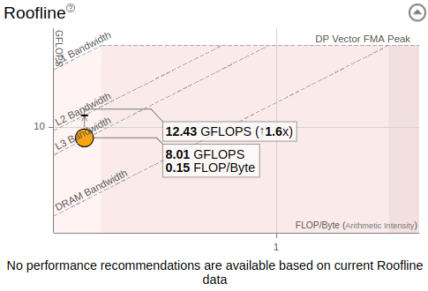

На основе полученных данных сделано предположение, что на текущем этапе существуют серьёзные проблемы с арифметической интенсивностью (упираемся в пропускную способность памяти). Программу следует векторизировать, чтобы за одну операцию брать более чем одно число double и тем самым увеличить пропускную способность.

Заключение
В ходе работы были освоены базовые методы оптимизации без существенного вмешательства в исходный код программы. Были рассмотрены несколько различных компиляторов и ключи оптимизации к ним. Было выяснено, что во многих ситуациях не обязательно самостоятельно оптимизтровать программу до предела, достаточно сделать самые необходимые оптимизации, а остальное доверить компилятору. Также было проведено знакомство со средствами профилирования Intel Vtune Profiler и Perf в среде Linux. Таким образом, изначальная программа была оптимизирована по скорости почти в 3 раза без особого вмешательства в исходный код.

